НОВОГОДНИЙ КАЛЕНДАРЬ ЖЕЛАНИЙ

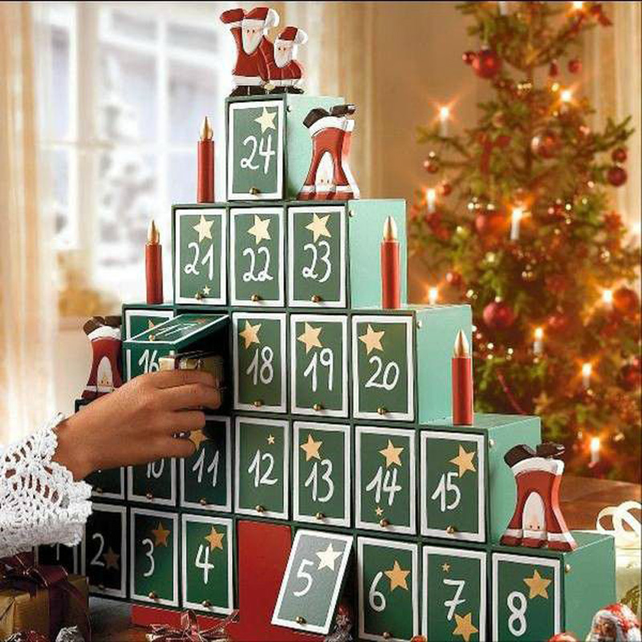

С целью создания условий для совместной творческой деятельности воспитанников, родителей и педагогов управлением образования администрации муниципального образования Новокубанский район, муниципальным бюджетным учреждением « Центр развития образования» с 11 ноября 2019 года проводится муниципальный конкурс детского творчества «Новогодний календарь желаний». В конкурсе могут принять участия все ДОУ. Положение о конкурсе представлено ниже.

Приложение № 1
УТВЕРЖДЕНО
приказом управления
образования администрации
муниципального образования
Новокубанский район
от________________№_______

Положение
о проведении муниципального конкурса детского творчества
«Новогодний календарь желаний»

- Общее положение

  - Муниципальный конкурс детского творчества «Новогодний календарь желаний» (далее конкурс) организуется и проводится управлением образования администрации муниципального образования Новокубанский район, муниципальным бюджетным учреждением « Центр развития образования» с целью повышения квалификации педагогов, привлечения внимания родителей к созданию предновогодней атмосферы, взаимодействия детей со взрослыми и самостоятельной деятельности детей.
  - Настоящее Положение определяет цели и задачи, порядок проведения, содержание, требования к участникам конкурса.
- Цели и задачи конкурса

  - Конкурс проводится в целях привлечения внимания воспитанников, родителей, педагогов и заинтересованных лиц к Новогоднему празднику
  - Задачами конкурса являются:
- развитие творческих способностей воспитанников, формирование эстетических навыков;
-выявление , пропаганда и поддержка талантливых детей;
-обмен опытом и повышение профессионального уровня педагогов.

- Порядок проведения

  - Для организации и проведения конкурса создается Оргкомитет, который осуществляет общее и методическое руководство, проводит регистрацию участников, составляет отчет о результатах конкурса.
- Сроки проведения

4.1 Конкурс проводится с 11 ноября по 11 декабря 2019 года в 2 этапа:
1 этап – с 11 ноября по 01 декабря 2019 года на базе образовательных организаций, для организации и проведения конкурса на местах создаются жюри, которые регистрируют участников и определяют победителей и призеров конкурса в каждой номинации. Жюри направляет документы и творческие работы на 2 этап;
2 этап – муниципальный с 01 по 11 декабря 2019 года в управлении образования администрации муниципального образования Новокубанский район. Для организации и проведения муниципального этапа создается жюри. По результатам муниципального этапа определяются победители и призеры конкурса, которые награждаются дипломами и грамотами, руководители, подготовившие победителей грамотами управления образования администрации муниципального образования Новокубанский район, муниципальное бюджетное учреждение « Центр развития образования».
4.2. Творческие работы участников необходимо забрать в срок до 15.12.2019 года, после указанного срока работы утилизируются.

- Участники

  - В конкурсе принимают участие воспитанники, педагоги и все заинтересованные лица.
- Требования к конкурсным материалам

  - Конкурс проводится по трем номинациям: изобразительное искусство, декоративно-прикладное творчество в различной технике, архитектурное конструирование.
  - Тематика творческих работ должны отражать цели и задачи конкурса, быть доступной их восприятию
  - Для участия в муниципальном этапе конкурса необходимо предоставить следующие документы:
-заявка на участие в конкурсе ( приложение 1);
-творческие работы, к которым крепится печатная этикетка размером 4*8 (приложение 2)
- размер конкурсной работы может быть любой;
6.4. Работы, представленные на муниципальный этап конкурса без сопроводительных документов или оформленные не в соответствии с требованиями, рассматриваться муниципальной конкурсной комиссией не будут.

- Критерии оценки

  - Конкурсные работы оцениваются по следующим критериям:
- соответствие тематики,
- качество исполнения работы,
-стилистическое единство,
-оригинальность,
-яркость.

- Подведение итогов

  - Муниципальная конкурсная комиссия 11 декабря 2019 года подводит итоги конкурса и определяет победителей и призеров.
  - Победителям и призерам конкурса и руководителям, подготовившим победителей и призеров, вручаются дипломы и грамоты управления образования администрации муниципального образования Новокубанский район.

Начальник
управления образования Д.Т.Кулиева
Приложение № 1
к Положению о муниципальном
конкурсе детского творчества «Новогодний календарь желаний»

Заявка
на участие в конкурсе- детского творчества
«Новогодний календарь желаний»

муниципального образования Новокубанский район

в конкурсе «Новогодний календарь желаний»

№ п/п | Название (работы) | Фамилия, имя, конкурсанта | Полное наименование образовательного учреждения | Фамилия, имя, отчество руководителя (полное) | Должность руководителя
1
2

Руководитель ОУ _______________ ____________________ подпись Ф.И.О.

М.П.

Дата ____________

Приложение № 2
к Положению о муниципальном
конкурсе-детского
творчества «Новогодний календарь чудес»

Этикетка (образец)

ДОУ № __
Новокубанский район
Автор работы
Иванов Иван, _ лет
«Новогоднее чудо»
Руководитель:
Иванова Мария Ивановна

Приложение № 2
УТВЕРЖДЕНО
приказом управления
образования администрации
муниципального образования
Новокубанский район
от________________№_______

Состав жюри муниципального конкурса
детского творчества «Новогодний календарь желаний» в 2019г.

ФИО | место работы | должность
Председатель жюри:  Богарсукова Нина Владимировна | Управления образования администрации муниципального образования Новокубанский район | Начальник отдела воспитательной работы, дошкольного и дополнительного образования
Заместитель председателя жюри:  Петровская Татьяна Станиславовна | Управления образования администрации муниципального образования Новокубанский район | Ведущий специалист отдела воспитательной работы дошкольного и дополнительного образования
Члены жюри:
Давыденко Светлана Викторовна | МБУ «ЦРО» | директор
Федина  Светлана Михайловна | МБУ «ЦРО» | Начальник отдела
Колядина Екатерина Николаевна | МБУ «ЦРО» | специалист
Дайнеко Ольга Викторовна | МБУ «ЦРО» | специалист

Начальник управления образования Д.Т.Кулиева

